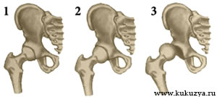Дисплазия тазобедренного сустава — это нарушение развития тазобедренного сустава, характеризующееся несоответствием размеров и формы головки бедренной кости («бедренный» компонент сустава) с одной стороны, и вертлужной впадины тазовой кости («тазовый» компонент сустава) — с другой, приводящее к нарушению опорной функции конечности.
Существует 3 степени дисплазии тазобедренного сустава (врожденного вывиха бедра):

1 - Предвывих | 2 - Подвывих | 3 - Вывих

Предвывих (неустойчивость бедра) - дисплазия I степени — недоразвитие тазобедренного сустава без смещения головки бедренной кости относительно вертлужной впадины.
Подвывих (врожденный подвывих бедра в тазобедренном суставе) — дисплазия II степени — недоразвитие тазобедренного сустава с частичным смещением головки бедренной кости относительно вертлужной впадины.
Вывих (врожденный вывих бедра) — дисплазия III степени — недоразвитие тазобедренного сустава с полным смещением головки бедренной кости относительно суставной впадины.
Причиной дисплазии является задержка развития нормального тазобедренного сустава во время внутриутробной жизни плода. Формирование вывиха бедра происходит в последние месяцы внутриутробной жизни под влиянием неблагоприятных факторов. Это может быть тесное положение плода в матке, что бывает при маловодии, крупном плоде, чаще у первородящих и при ягодичном предлежании плода.
А также наследственная предрасположенность, инфекционные и эндокринные заболевания мамы во время беременности, поздняя беременность, токсикозы (особенно первой половины беременности), несбалансированное питание будущей матери, недостаток витаминов и минеральных веществ, способствующих правильному формированию соединительной ткани и минерализации хрящевой ткани.
Чаще всего данное заболевание встречается у девочек с преобладанием вывиха на левой стороне.
В первые недели данное заболевание внешне для родителей практически никак не проявляется и своевременная постановка диагноза, и успех лечения напрямую зависит от осмотра ребенка детским ортопедом в ранние сроки.
Для ранней диагностики различных проявлений дисплазии тазобедренного сустава проводится плановый осмотр грудных детей ортопедом с обязательным проведением УЗИ тазобедренных суставов, а при дисплазии — УЗИ и рентгенологические исследования тазобедренных суставов.

Симптомы у ребенка до года:
Ограниченное отведение бедер у
ребенка
- 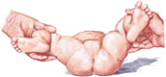ограниченное отведение бедер у ребенка. Степень ограничения отведения зависит от формы нарушения в тазобедренном суставе. Так, при дисплазии отведение менее ограничено, при вывихе — более значительно.
- Для этого следует положить малыша на спину, согнуть его ноги в тазобедренных и коленных суставах под прямым углом и мягко развести бедра в стороны. Если сустав поражен, отведение ограничено со стороны пораженного сустава. Можно определить ограничение движения и в положении ребенка на животе при сгибании ног, как при ползании. Однако надо помнить, что имеющаяся возможность отведения бедра до 90° у ребенка с возрастом уменьшается и к 9 месяцам доходит только до 50°.
- симметрия подъягодичных складок и кожных складок на бедрах. Нужно положить малыша на живот, выпрямить ему ножки и внимательно рассмотреть симметричность складок: асимметрия складок на бедрах и ягодицах — это не обязательно дисплазия тазобедренных суставов, это позволяет лишь заподозрить ее и более детально осмотреть ребенка.
- симптом соскальзывания, или «щелчка», называемое симптомом Маркса — Ортолани. При отведении ножек происходит вправление вывиха, с характерным щелчком и толчком, который ощущается рукой специалиста. Следует отметить, что этот симптом, как правило, исчезает к 5—7-му дню жизни ребенка, но у некоторых детей при наличии мышечной гипотонии может сохраниться в течение первых месяцев жизни.
Наружная
ротация
нижней
конечности
- 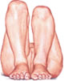определяемое на глаз укорочение нижней конечности. Оно хорошо видно на глаз при положении ребенка на спине с ногами, согнутыми под прямым углом в коленных суставах. Можно сравнивать длину по расположению лодыжек и пяток при выпрямленных ножках.

- наружная ротация нижней конечности. Она хорошо видна, когда ребенок спит. О разнице в длине ног судят по различному расположению уровней коленных суставов, согнутых и приближенных к животу.
У ребенка старше года поставить диагноз более легко на основании выявления следующих симптомов:
- позднее начало ходьбы;
- хромота на больную ногу;
- увеличение поясничного лордоза;
- симптомы, выявляемые в период новорожденности, проявляются более четко (ограничение отведения, наружная ротация, укорочение).
Все перечисленные симптомы могут наблюдаться вместе либо может иметь место только часть симптомов. При малейшем подозрении на врожденную патологию суставов ребенка направляют на рентгенографию.

Важно начинать лечение на ранних стадиях. При своевременной диагностике и адекватном лечении до 3-месячного возраста функции сустава практически полностью восстанавливаются.
Назначается лечебная физкультура. Проводится массаж спины, ягодиц, бедер. В качестве профилактики, способствующей обратному развитию дисплазии — ношение ребенка с раздвинутыми ногами «по-цыгански» в слинге.
У новорожденных с менее выраженной степенью заболевания лечение может ограничиваться широким пеленанием, использованием ортопедических штанов, которые разводят бедра малыша (стремена Павлика и подобные ему), основная задача которых — удержание бедер ребенка в положении отведения, что способствует правильному развитию тазобедренного сустава.
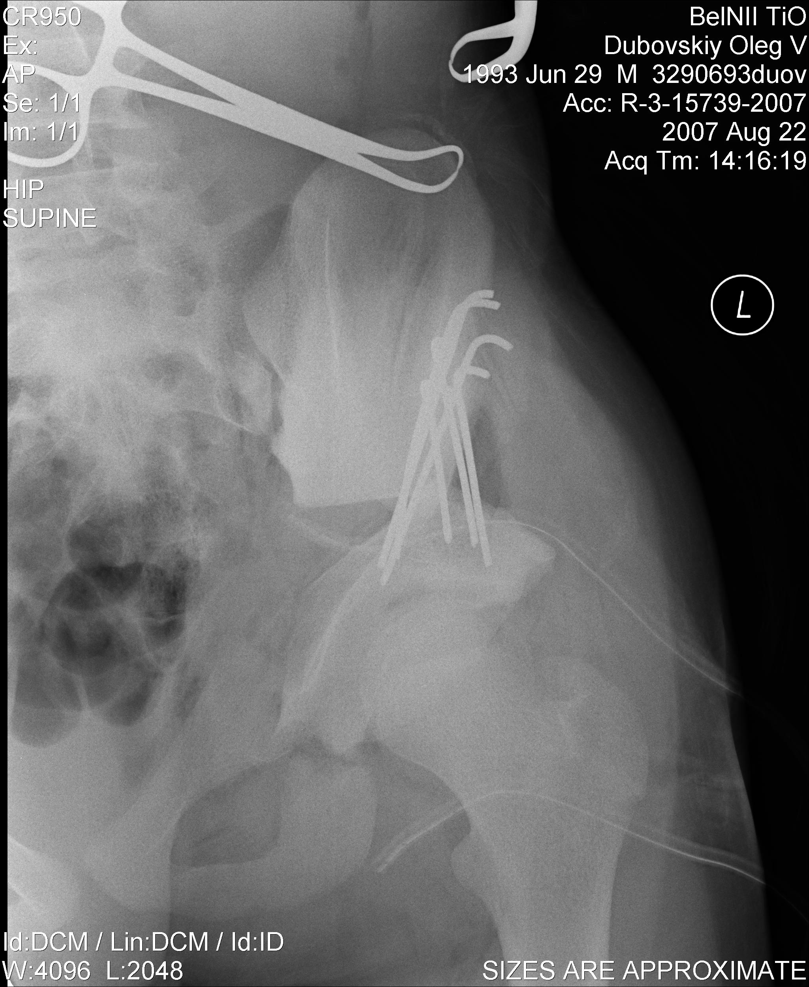Если диагноз поставлен позже, тогда ребенка лечат с помощью гипсовых манипуляций, помещая его в форму с пораженной стороны от ступни и до бедра. Целью здесь является достижение конечного формирования костей, которое происходит обычно между третьим и шестым месяцем, в позиции наиболее здоровой для тазобедренного сустава. Благодаря всей этой помощи и раннему обнаружению, хирургическая операция редко применяется.
Если достигнуть результата с помощью консервативных методик не удается, прибегают к оперативному лечению.
Таким образом, ранняя диагностика имеет решающее значение для успешного лечения.

Детям и подросткам, которым пришлось пережить хирургическое вмешательство при лечении дисплазии, следует выполнять индивидуальные упражнения, отличающиеся от иных форм консервативного лечения. Необходимо полностью исключить бег, прыжки и поднятие тяжестей (свыше 15 кг), а также периодически выполнять курс упражнений, направленных на восстановление и «здоровое» функционирование мышечной массы оперируемой ноги. Также рекомендуется посещение бассейна с выполнением водных упражнений, велотренажеров, физиопроцедуры (озокерит, грязи), лечебный массаж – все это лишь ускорит процесс реабилитации больного ребенка. Т.к. после хирургического вмешательства дисплазия исправлена (или частично исправлена), то все процедуры и упражнения должны быть направлены на восстановление правильной ходьбы, ликвидации хромоты и восстановление мышечной массы ноги, на сустав которой была сделана операция. Лечебная гимнастика - упражнения на сгибание, разгибание, отведение, внутреннюю ротацию в положении лежа, упражнения для укрепления отводящих мышц бедра.
Примерные упражнения:
Упражнения, выполняемые лежа:
- лечь на спину, согнуть ноги под углом 90⁰ и сделать «велосипед» по 10 раз в разные стороны. (Следует делать медленно, чтобы не было слышно щелчков в тазобедренном суставе);
- сгибание-разгибание ног вместе и по очереди (одна нога согнута в коленке, другая прямая и так чередуем ноги);
- прижать одну ногу в коленке и вращать ее в разные стороны (ту же процедуру повторить и о второй ногой, если оперированы обе);
- выпрямить ноги и кончиками пальцев потянуться к телу, стараясь по максимуму напрячь мышцы ног;
- выпрямить ноги, ступни перпендикулярны ноге, и отводить по очереди ноги в стороны и вверх.
Упражнения, выполняемые сидя:
- поочередное сгибание ноги в коленке (пальцы ног «смотрят» вверх);
- согнуть ноги в коленках и поочередно отводить их вправо и влево (выполнять медленно);
- выпрямить ноги и кончиками пальцев потянуться к телу, стараясь по максимуму напрячь мышцы ног.
Упражнения, выполняемые стоя:
- стоя на одной ноге, вторую поджать под себя (сзади) и постараться как можно выше поднять ногу;
- выпрямить ноги, ступни перпендикулярны ноге, и отводить по очереди ноги в стороны и вверх;
- согнуть ноги в коленке под углом 90⁰ и поочередно отводить их в стороны;
- подержать ногу на весу и кончиками пальцев потянуться к телу, стараясь по максимуму, напрячь мышцы ног.
- ходьба «босиком» (стараться следить за правильностью походки);
- ходьба на внутренней стороне стопы;
- приседания (необходимо выполнять медленно и с опорой);
- с помощью гимнастического мяча выполнять массаж ступней;
Упражнения, помогающие реабилитироваться ребенку после операции, необходимо выполнять постоянно и очень осторожно. Указания "не специалиста" могут нанести непоправимый вред здоровью подростка. Следует помнить, что физическая усталость у детей послеоперационного периода настает значительно быстрее, чем у других детей. Потому сеанс занятия лечебной физкультурой необходимо проводить не более 15 минут с перерывом не меньше 10 минут.

